ỦY BAN NHÂN DÂN QUẬN LONG BIÊN
TRƯỜNG MẦM NON TRÀNG AN

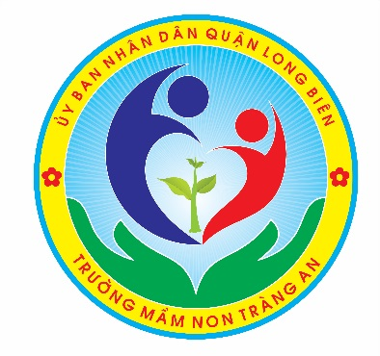

BÀI DỰ THI VIẾT VỀ GƯƠNG ĐIỂN HÌNH
“NGƯỜI TỐT VIỆC TỐT”

Giáo viên: Nguyễn Thúy Hồng

Năm học 2019 – 2020

Sinh thời cố thủ tướng Phạm Văn Đồng đã dạy “ Nghề dạy học là nghề cao quý nhất trong các nghề cao quý ”. Nghề giáo thực sự là một nghề cao quý. Nhưng người làm nghề thầy giáo có thực sự cao quý hay không còn tuỳ thuộc vào phẩm chất đạo đức của người làm thầy. Không phải bất cứ người giáo viên nào cũng là người thầy cao quý, đặc biệt trong hoàn cảnh đất nước ta đang trong thời kì kinh tế thị trường nhưng thu nhập của người thầy còn hạn hẹp. Dù vậy giáo dục nước nhà vẫn có nhiều khởi sắc, người làm thầy vẫn được coi trọng, đó là nhờ những tấm gương tận tuỵ, say sưa với nghề và hết lòng với công tác trồng người của không ít các thầy giáo, cô giáo. Nếu ai đã từng một lần đặt chân đến trường mầm non Tràng An có lẽ không tránh khỏi cảm giác ngỡ ngàng trước một ngôi trường mới khang trang, xanh, sạch và đẹp.Một ngôi trường đóng trên địa bàn quận Long Biên.
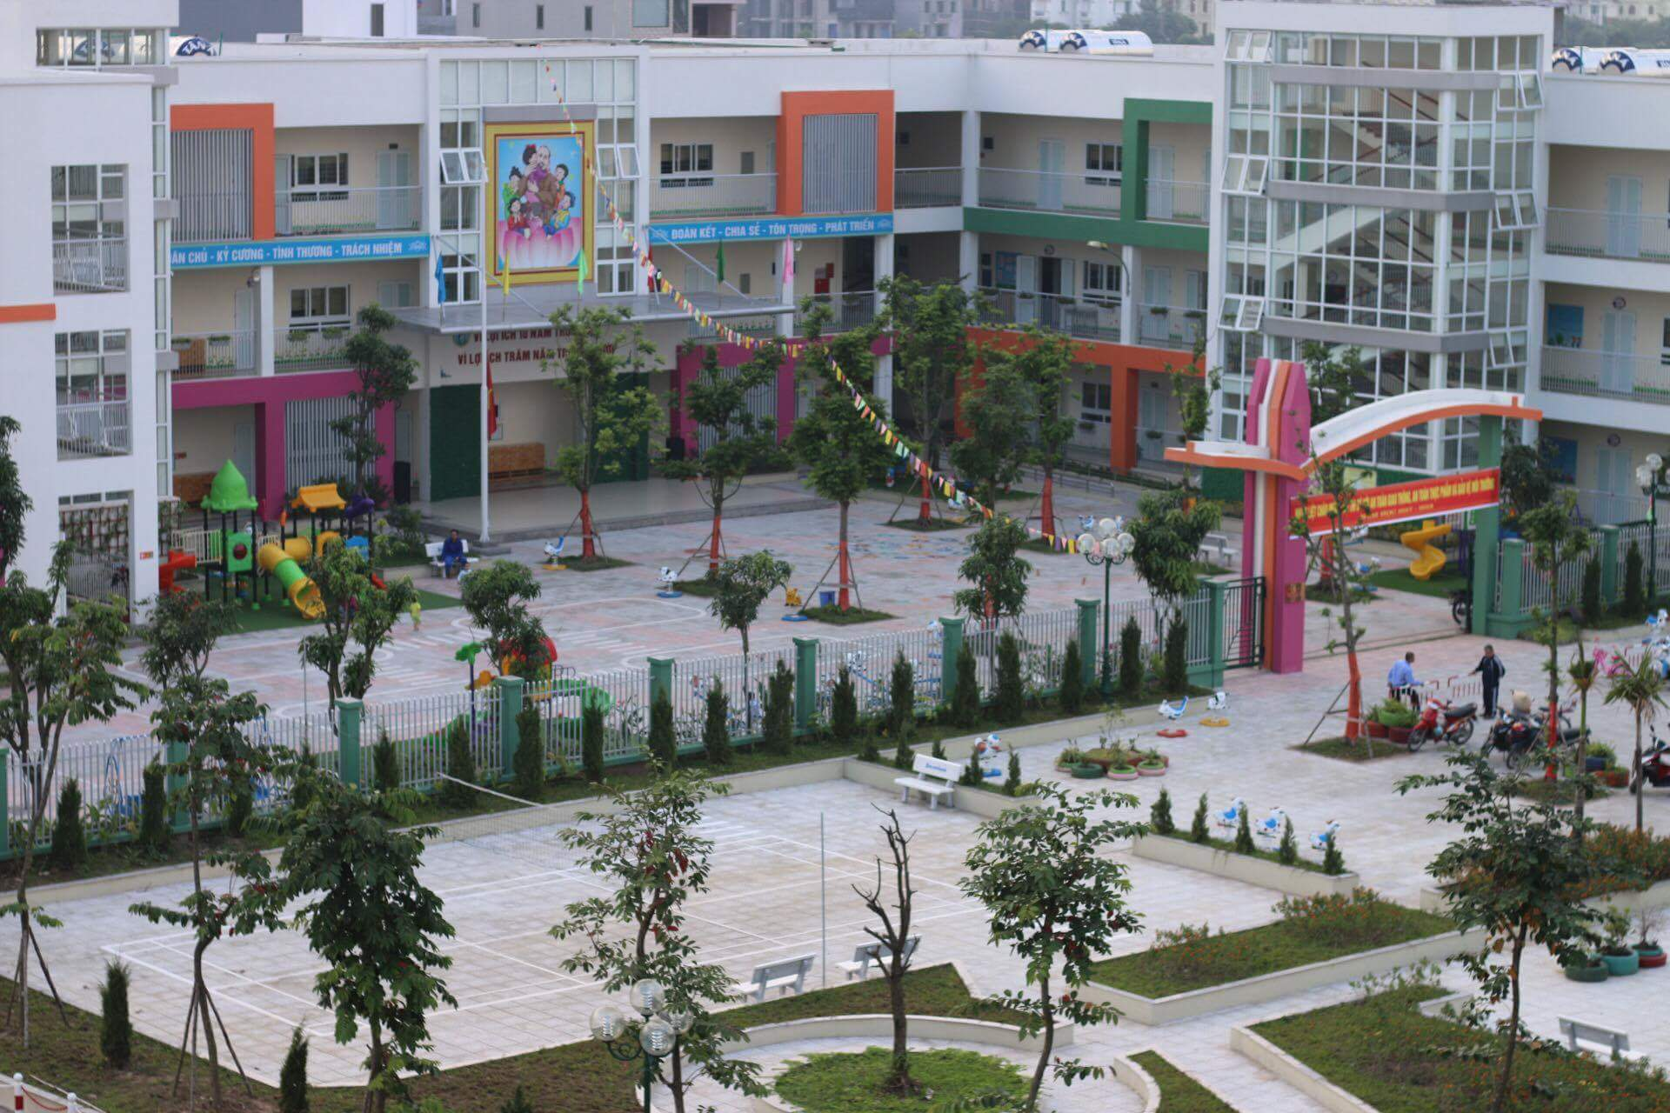
Hình ảnh : Trường Mầm Non Tràng An

Ngôi trường đó có Cô Trương Thị Bích Ngọc - Phó bí thư chi bộ,phó hiệu trưởng nhà trường là một trong những đồng chí đóng vai trò nòng cốt, đứng trong đội ngũ tiên phong của nhà trường, dẫn đầu trong các phong trào thi đua mà trường nói riêng và ngành giáo dục nói chung phát động. Cô Trương Thi Bích Ngọc sinh năm 1981 cô sinh ra và lớn lên tại Phường Giang Biên, Quận Long Biên ,Thành phố Hà Nội .Cô Trương Thị Bích Ngọc trước là hiệu phó nuôi của trường mầm non Giang Biên sau khi được điều động của lãnh đạo quận cô được chuyển công tác ra trường mầm non Tràng An giữ chức vụ hiệu phó nuôi dưỡng. Mặc dù công việc còn nhiều bỡ ngỡ và khó khăn nhưng cô vân cố gắng vươn lên, học hỏi thêm ở đồng nghiệp nên cô luôn hoàn thành nhiệm vụ được giao, được phụ huynh và học sinh cũng như đồng nghiệp tín nhiệm. Với lòng yêu nghề và nhiệt huyết của tuổi trẻ, cộng thêm vốn kinh nghiệm đã được trải nghiệm từ thực tế cô tiếp tục phát huy hết khả năng vốn có của mình.Trong công tác nuôi dưỡng cô luôn tự tìm tòi, sáng tạo để làm sao có nhiều món ngon cho trẻ và đảm bảo calo cho trẻ.Với đồng nghiệp, nhất là những đồng nghiệp trẻ mới ra trường còn nhiều bỡ ngỡ thì luôn nhận được ở cô một sự giúp đỡ chân tình trên cơ sở của tình đồng nghiệp giúp đỡ, góp ý để cùng nhau tiến bộ.

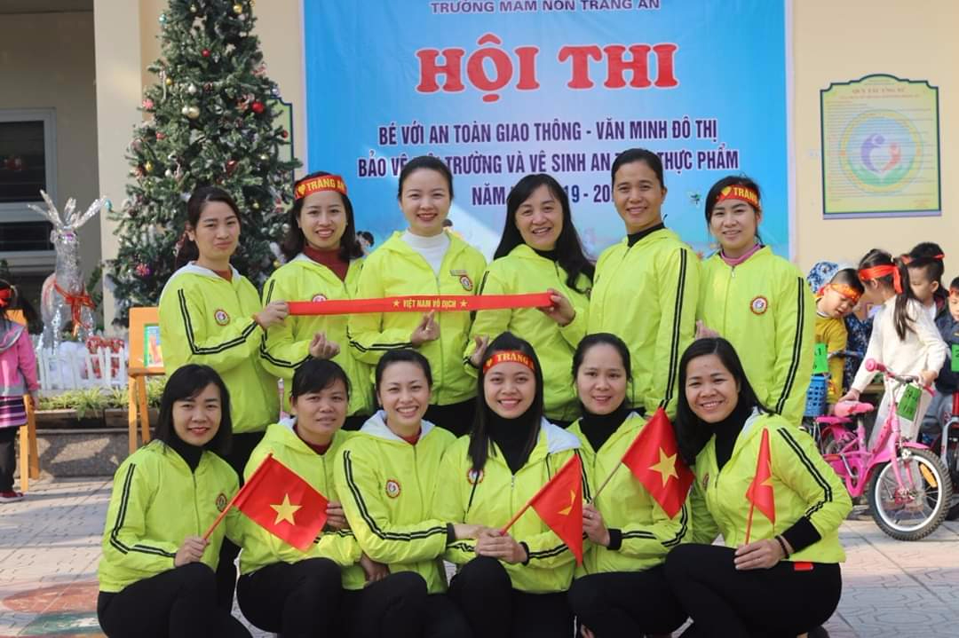

Mặc dù là một trường mới còn nhiều khó khăn, không có kinh phí thuê lao công cô Bích Ngọc kết hợp với chi đoàn trực tiếp tham gia lao động ,có những hôm trời mưa cô cũng cùng giáo viên xúc đất trồng rau,trồng hoa để cho môi trường xanh ,sạch đẹp,nở hoa.
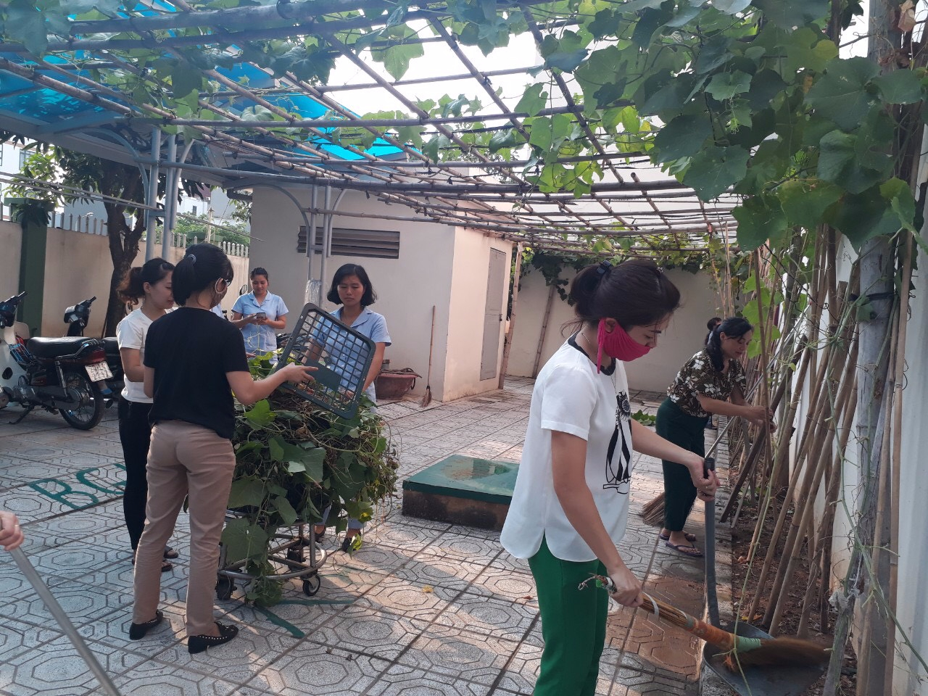

Cô gắn bó với nghề suốt 19 năm qua. Trong quãng thời gian đó, dù ở cương vị nào cô luôn thể hiện được phẩm chất mẫu mực của một nhà giáo, khẳng định được năng lực, uy tín của mình trước tập thể cán bộ, giáo viên, nhân viên nhà trường.Cô nổi tiếng về cách làm việc khoa học, ngăn nắp, tỉ mỉ. Còn nhớ khi mới bước chân vào nghề, tất cả chúng tôi đều lúng túng trong cách sắp xếp đồ dùng đồ chơi và chăm sóc trẻ nhưng cô đã thoăn thoắt miệng nói tay làm, giờ nào việc nấy. Dù ở bất cứ cương vị công tác nào, cô cũng luôn nghiêm túc, làm việc với tinh thần trách nhiệm cao không chút toan tính, vụ lợi cá nhân. Trường mầm non Tràng An của chúng tôi được phụ huynh tín nhiệm có phần công sức đóng góp không nhỏ của cô. Cô là điển hình của người phụ nữ Việt Nam "Giỏi việc nước - Đảm việc nhà"! Không chỉ làm tốt việc ở trường, trong gia đình cô là người phụ nữ đảm đang, nhân hậu, chăm sóc chồng con tận tụy, khéo léo. Các con của cô ai cũng ngoan ngoãn,học giỏi. Không những thế, cô là người con gái hiếu thảo,thường xuyên quan tâm chăm sóc bố mẹ rất chu đáo. Phải nói cô là tấm gương để chúng tôi học tập, noi theo.

